NORGES TEKNISK-NATUR-
VITENSKAPELIGE UNIVERSITETET
INSTITUTT FOR KJEMISK PROSESSTEKNOLOGI

Faglig kontakt under eksamen/fagleg kontakt under eksamen:
Professor Edd A. Blekkan, tlf.73594157 (Oppgave 1 og 5)
Professor Sigurd Skogestad, tlf. 73594154 (Oppgave 2, 3 og 4)

EKSAMEN I FAG SIK 2501 - Prosessteknikk
Fredag 2. juni 2000
Tid: 0900 - 1500

Hjelpemidler B2: Typegodkjent kalkulator, med tomt minne, i henhold til liste utarbeidet av NTH tillatt. Tillatt formelsamling: Aylward & Findlay: SI Chemical Data.
Hjelpemedel B2: Typegodkjend kalkulator, med tomt minne, i henhold til utarbeid liste av NTH tillate. Tillete formelsamling: Aylward & Findlay: SI Chemical Data.

Sensur foreligger i uke 25.

Oppgave 1/Oppgåve 1.

Dibutylftalat brukes ofte som manometervæske (i stedet for kvikksøv). Dibutylftalat har tetthet 1047 kg m⁻³.
- Hvor stort trykk gir en væskesøyle på 1000 mm av dette stoffet? Gitt: Tyngdens aksellerasjon er g = 9.81 m s⁻².

Et glassrør med J-form som vist i figur 1 er lukket i den høyeste enden og åpen i den andre. Lufttrykket er 1 atm og temperaturen er 22°C. Du heller dibutylftalat inn i den åpne enden av røret inntil det er fylt til randen.
- Finn et uttrykk for trykket i bunnen av væskesøylen i den åpne enden av røret (ved bunnen av 40 cm væskesøyle)
- Hvor langt fra toppen av det lukkede røret står væskenivået?

Figur 1. Glassrør som er lukket i øverste (høyre) ende og åpent i nederste (venstre).

Oppgave 2/Oppgåve 2.

Bakgrunn:
I et gasskraftverk fås mesteparten av elektrisiteten ved at gassen forbrennes i en gass-turbin (som ligner en flymotor). Men for å få bedre energiutnyttelse bygges idag såkalte kombinerte kraftverk hvor det også taes ut energi av den varme forbrennings-gassen ved at det innstalleres varmevekslere i eksoskanalen slik at det lages overhetet høytrykks vanndamp.
Betrakt et gasskraft der det lages høytrykksdamp ved 100 bar og 529 °C. Denne høytrykksdampen ekpanderes adiabatisk til 28.5 bar mellomtrykks-damp i en høytrykksturbin med 77% virkningsgrad, og ekspanderes videre til 0.096 bar damp i en adiabatisk lavtrykksturbin med 82% virkningsgrad. I begge de to turbinene taes det ut arbeide som kan brukes til å generere elektrisk kraft.

Data: Anta at vanndampen er ideell gass med varmekapasitet 2 kJ/kg.
Ved 45 °C er metningstrykket (damptrykket) av vann lik 0.096 bar.
Anta at fordampningsvarmen for vann er 2400 kJ/kg ved 45°C.

a) Lag en skisse (flytskjema) av prosessen med de to turbinene.

Velg 1 kg damp som basis i de videre beregninger.

b) Hvor mye arbeid taes det ut i høytrykksturbinen?

c) Hvilken temperatur har mellomtrykksdampen?

d) Hvor mye arbeid taes det ut i lavtrykksturbinen?

e) Hvis du har regnet riktig vil du nå finne ut at lavtrykksdampen har en temperatur
som ligger under metningstemperaturen på 45 °C ved 0.096 bar, men i praksis vil
væske (vann) utkondenseres. Hvor mye vann vil dannes (fuktighetsinnholdet bør
ikke overstige 10% fordi lavtrykks-turbinen ellers kan bli ødelagt)?

f) Det vurderes å bruke mellomtrykksdampen til boligoppvarming. Vil du anbefale
dette?

Oppgave 3/Oppgåve 3

I en metanolfabrikk er det en destillasjonskolonne der metanol taes av som topp-produkt og vann som bunn-produkt. Kolonnen har to føder. Det er litt butanol i den ene føden, og butanolen tas ut i et "fuselavdrag" midt på kolonnen. (Destillasjon er basert på forskjeller i flyktighet, og man skulle forvente at butanol, som koker ved en høyere temperatur enn vann, kommer ut i bunn av kolonnen. Grunnen til at dette ikke skjer er at vann og butanol "ikke liker hverandre" i væskefasen og derved presses butanolen oppover i kolonnen.)
Flere opplysinger er gitt i figur 2 (alle tall er i mol-%).
Vi ønsker å bestemme mengden av føde 2 (n₂).

a) Hvor mange uavhengige massebalanser kan settes opp for kolonnen?

Metanol-produkt n₃=700 mol/s 99.5% metanol 0.5% vann Føde 1 n₁=800 mol/s 70% metanol 29.93% vann 0.07% butanol Fusel-avdrag (n₄) Føde 2 4.5% butanol n₂ x% metanol 20% metanol y% vann 80% vann Vann-produkt (n₅) 99.8% vann 0.2% metanol
Figur 2.

b) Hvor mange ytterligere opplysninger trenger du for å løse problemet?

c) Er systemet løsbart hvis det er gitt at fuselen inneholder 2% metanol? (Hvis ja, finn
svaret).

d) Er systemet løsbart hvis det er gitt at fuselmengden er n₄ = 20 mol/s ? (Hvis ja,
finn svaret).

Oppgave 4/oppgåve 4.

Etylbenzen reagerer til styren ved en katalytisk gassfasereaksjon

C₈H₁₀ (g)  C₈H₈ (g) + H₂ $Δ_{r}H^{O−}$(600 °C) = +124.5 kJ/mol

I figur 3 er det vist en noe forenklet versjon av prosessens flytskjema. Prosessen foregår ved 1 atm. Føde og resirkulert etylbenzen i væskefase ved 25 °C blandes og oppvarmes fra 25 °C til 500 °C i en fordamper (A). Etylbenzen, som nå er i gassfase, blandes med vanndamp ved 700 °C, og gir reaktorføden ved 600 °C (B) (vanndampen må innblandes for å unngå uønskede bireaksjoner og fjerne karbon fra katalysatoren). I reaktoren (C) er omsetningsgraden 35% (for hvert gjennomløp). Produktet kjøles til 25 °C (D), slik at etylbenzen, styren og vann kondenseres, mens H₂ tas ut som
gassprodukt. Vann og hydrokarboner er uløselige og separeres i en væskeseparator (E). Vannet fordampes (F) og resirkuleres til reaktoren. Hydrokarbonstrømmen separeres i nesten ren etylbenzen (som resirkuleres til fordamperen) og ren styren (produkt) i et destillasjonsanlegg (G). Mengde styrenprodukt skal være 1 kg/s.

(a) Beregn mengde føde og resirkulert etylbenzen (alt i mol/s).

Figur 3. Forenklet flytskjema for styren-prosessen

b) Beregn mengde vann som sirkulerer i reaktorsystemet (i mol/s).

c) Bestem mengde tilført eller fjernet varme (energi) i fordamperen (A), fordamperen
(B) og reaktoren (C) (i J/s).

d) Diskuter muligheten for å redusere energiforbuket.

e) I figuren mangler det en fødestrøm som skal erstatte tap av vann i produktene. Hvor
stor må denne minst være dersom damptrykket av vann ved 25 °C er 0.03 atm slik
at hydrogenproduktet inneholder 3 mol% vann.

Data:

Etylbenzen (EB):C_{P}(l) = 182 J/mol K
$Δ_{\text{vap}}H$ = 36.0 kJ/mol (ved T_{b} = 136 °C)
C_{P}(g) [J/mol K] = 118 + 0.30 * T [°C]

Styren (S): C_{P}(l) = 209 J/mol K
$Δ_{\text{vap}}H$ = 37.1 kJ/mol (ved T_{b} = 145 °C)
C_{P}(g) [J/mol K] = 115 + 0.27 * T [°C]

Vann (H₂O): C_{P}(l) = 75.3 J/mol K
$Δ_{\text{vap}}H$ = 40.7 kJ/mol (ved T_{b} = 100 °C)
C_{P}(g) [J/mol K] = 33.4 + 0.01 * T [°C]

Hydrogen: C_{P}(g) = 29.1 J/mol K
Oppgave 5/oppgåve 5.

En fortynnet løsning av forbindelse A fødes (v₀=100 L/h, C_{A0} = 1 mol/L) inn på et reaktorsystem hvor A reagerer til B:

2A  B

Reaktorsystemet består av en stempelstrømsreaktor (PFR) med volum V_{PFR},
og produktet fra denne reaktoren fødes direkte til en perfekt blandetrinnsreaktor (CSTR) med volum V_{CSTR}.

Sammenhengen mellom omsetningsgraden av A og reaksjonshastigheten for omsetning av A, -r_{A}, er vist i et Levenspiel-plott (1/-r_{A} mot omsetningsgrad) nedenfor.
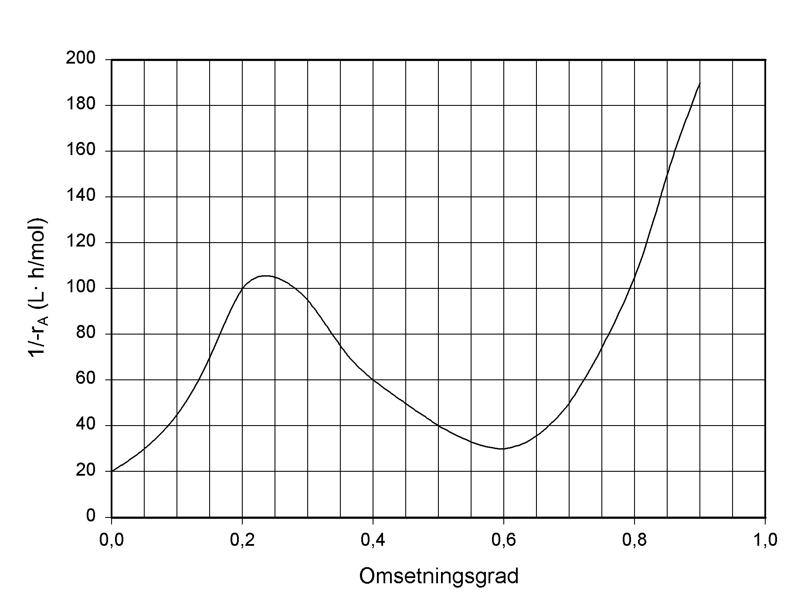

- Sett opp molbalanseligningene for A over systemet.

- Omsetningsgraden av A ut fra PFR-reaktoren er X₁= 0.3 og ut fra CSTR-reaktoren er X₂ = 0.7. Bestem reaktorvolumene V_{PFR} og V_{CSTR}.

- Hva vil omsetningsgraden av A være dersom reaktorene plasseres i motsatt rekkefølge? Kommenter løsningen du finner.

Data og formler til bruk under eksamen:

- Gasskonstanten R = 8.314 J/mol,K
- Van der Waals tilstandsligning: $p=\frac{\text{nRT}}{V−\text{nb}}−a{\left(\frac{n}{V}\right)}^{2}$
- For en adiabatisk (isentropisk) prosess gjelder for en ideell gass med konstant γ=c_{P}/c_{V}:
${\text{pV}}^{g}=\text{konst}\text{.}$
som er ekvivalent med:
$\frac{T_{2}}{T_{1}}={\left(\frac{p_{2}}{p_{1}}\right)}^{\frac{g−1}{g}}$
- For kontinuerlige prosesser er akselarbeidet ved reversible trykkendringer generelt gitt ved $W_{S}=\int_{p_{1}}^{p_{2}}{\text{VdP}}$. For isoterm reversibel kompresjon/eksansjon av en ideell gass er da
$W_{S}=\text{RT}\text{ln}\frac{p_{2}}{p_{1}}$ [J/mol]
- Logaritmisk midlere temperaturdifferens er: ${DT}_{\text{lm}}=\frac{{DT}_{1}−{DT}_{2}}{\text{ln}\frac{{DT}_{1}}{{DT}_{2}}}$

- Følgende uttrykk kan brukes for å bestemme $D_{r}G^{O−}(T)$og K(T) fra data ved
298 K når varmekapasiteten antas konstant:

$\begin{aligned}Δ_{r}H^{O−}(T)\text{}=\text{}Δ_{r}H^{O−}(\text{298})\text{}+\text{}Δ_{r}c_{P}^{O−}⋅(T−\text{298}) \\ \text{}Δ_{r}S^{O−}(T)\text{}=\text{}Δ_{r}S^{O−}(\text{298})\text{}+\text{}Δ_{r}c_{P}^{O−}⋅\text{ln}\frac{T}{\text{298}} \\ \text{}Δ_{r}G^{O−}(T)\text{}=\text{}Δ_{r}H^{O−}(T)\text{}−\text{}{TΔ}_{r}S^{O−}(T) \\ \text{}K(T)\text{}=\text{}e^{−\frac{Δ_{r}G^{O−}(T)}{\text{RT}}}\end{aligned}$

- Carnot-faktoren er 1 - T_{C}/T_{H}
- Arrheniusligningen er $k=A⋅e^{−\frac{E}{\text{RT}}}$
- Massebalanseligninger for ideelle kjemiske reaktorer:

 | Differensiell form | Algebraisk form | Integral form
Sats (batch) | $$N_{A0}\frac{\text{dX}}{\text{dt}}=−r_{A}V$$ |  | $$t=N_{A0}\int_{0}^{X}{\frac{\text{dX}}{−r_{A}V}}$$
Perfekt blandetank-reaktor (CSTR) |  | $$V=\frac{F_{A0}−F_{A}}{−r_{A}}$$
Ideell stempel-strømsreaktor (PFR | $$F_{A0}\frac{\text{dX}}{\text{dV}}=−r_{A}$$ |  | $$V=F_{A0}\int_{0}^{X}{\frac{\text{dX}}{−r_{A}}}$$

